Universite des Sciences et de la Technologie Houari Boumediene
Faculte d'Informatique — USTHB, Alger
Module : Systemes Multimedia

Rapport de Mini Projet MultiMedia
Pipeline d'Encodage Video Simplifie de type MPEG-4



Groupe / Binôme :
Guenif Rania Nour El Houda
Matricule : 222231602511
Ouadi Sofia
Matricule : 222231355609

Année Universitaire 2025–2026 | Avril 2026

INTRODUCTION :

La compression vidéo est au coeur des systemes multimedia modernes. Chaque video que vous diffusez, enregistrez ou partagez repose sur un codec : un systeme qui encode les donnees visuelles brutes en un flux binaire compact et les decode en images.
Dans ce projet, nous implementons un pipeline d'encodage simplifie mais complet de type MPEG-4 en Python, couvrant les cinq etapes obligatoires : pre-traitement, codage intra-trame (I-frames), codage inter-trames (P-frames), codage entropique, et evaluation avec visualisation.
Le pipeline prend en entree un dossier de trames PNG/JPG sequentielles et produit un seul fichier .bin compresse, dechiffrable en images avec des metriques de qualite mesurables (PSNR, taux de compression).

a) Description Du Pipeline :

Etape 1 ) Pre-traitement : Conversion en espace colorimetrique et sous-echantillonnage
Chaque trame BGR d'entree est d'abord convertie dans l'espace colorimetrique YCbCr selon la norme BT.601. Le canal de luminance Y porte le detail spatial auquel l'oeil humain est le plus sensible, tandis que les deux canaux de chrominance Cb et Cr transportent les informations de couleur.
Un schema de sous-echantillonnage chromatique 4:2:0 est ensuite applique : les deux plans de chrominance sont filtres par une moyenne et reduits par un facteur 2 horizontalement et verticalement, reduisant leur resolution de moitie. Cela seul reduit le volume de donnees brutes d'environ 50 % avant tout codage par transformee.

Etape 2) Codage Intra-trame (I-frames) : DCT + Quantification
Chaque G-ieme trame (ou G est la taille du GOP) est codee comme une I-frame, independamment de toutes les autres trames. La procedure est la suivante :
- Chaque plan (Y, Cb, Cr) est centre a zero (soustraction de 128) et divise en blocs 8x8 non chevauchants.
- La Transformee en Cosinus Discrete 2D (DCT-II) est appliquee a chaque bloc via cv2.dct, convertissant les valeurs de pixels spatiaux en coefficients frequentiels.
- Les coefficients sont divises element par element par une table de quantification JPEG (luminance pour Y, chrominance pour Cb/Cr) mise a l'echelle par un facteur qualite, puis arrondis en entiers. Les entrees haute frequence de la table sont plus grandes, supprimant agressivement les details haute frequence non percus.
- Le decodeur dequantifie (multiplie par la meme table) et applique l'IDCT pour reconstruire chaque bloc.

Etape 3) Codage Inter-trames (P-frames) : Estimation de mouvement et codage du residu
Toutes les trames qui ne sont pas des I-frames sont codees comme des P-frames, exploitant la redondance temporelle par rapport a la trame precedente reconstruite.
- Le plan de luminance est partitionne en macroblocs 16x16.
- Pour chaque macrobloc, une Recherche en Trois Etapes (TSS) est effectuee dans une fenetre de ±S pixels contre la trame de reference pour trouver le bloc le mieux adapte, produisant un vecteur de mouvement (MV).
- Le residu — difference entre le macrobloc courant et sa prediction compensee en mouvement — est DCT-quantifie exactement comme dans une I-frame. Les residus de chrominance reutilisent le champ de mouvement de la luminance a demi-resolution.
- Le decodeur reconstruit chaque P-frame en ajoutant le residu decode a la prediction compensee en mouvement a partir de la trame de reference.

Etape 4 ) Codage Entropique : Emballage du flux binaire et compression bz2
Apres le codage par transformée, les tableaux de coefficients quantifies et les vecteurs de mouvement de chaque trame sont serialises inline avec le module struct de Python (pas de pickle : le format est portable). Chaque tableau est prefixe par son nombre de dimensions, sa forme et une balise de type. La sequence complete de trames est ensuite compressee avec bz2 au niveau 9 (tri par blocs Burrows-Wheeler) et ecrite sous forme d'un seul fichier .bin avec un en-tete magique de quatre octets et un octet de version.

Etape 5 ) Evaluation et Visualisation
Apres decodage, les metriques suivantes sont calculees :
- Taux de compression = octets bruts / octets comprimes.
- Repartition des types de trames : nombre de I-frames vs P-frames.
- PSNR par trame (quand les trames originales sont fournies comme reference) : PSNR = 10 x log10(255^2 / MSE).
Une figure matplotlib unique visualise chaque etape du pipeline : trames originales, canaux Y/Cb/Cr, un bloc 8x8 de brut vers DCT vers quantifie vers reconstruit, vecteurs de mouvement superposes sur une P-frame, la carte des residus et les reconstructions finales.

b) Choix de Conception et Justification

Choix technique | Justification
YCbCr + 4:2:0 | Le sous-echantillonnage de chrominance est pratiquement gratuit en termes de qualite percue, car le systeme visuel humain a environ quatre fois moins d'acuite pour la couleur que pour la luminance. C'est l'etape de pre-traitement standard dans JPEG, H.264 et HEVC.
cv2.dct — DCT-II via OpenCV | La DCT d'OpenCV utilise une implementation optimisee BLAS, correspondant a la variante DCT-II utilisee dans JPEG et MPEG. Cela evite une dependance scipy tout en restant numeriquement identique au standard.
Tables de quantification JPEG avec mise a l'echelle qualite | Les tables standard preservent les coefficients basse frequence (importants perceptuellement) et quantifient agressivement les hautes frequences. Le parametre qualite met a l'echelle chaque entree selon la formule libjpeg.
Recherche en Trois Etapes (TSS) | La recherche exhaustive sur une fenetre ±S est O(S^2) par macrobloc. La TSS reduit cela a O(log S) en effectuant trois tours de recherches grossieres a fines a 9 points, perdant peu d'efficacite de compression tout en etant environ un ordre de grandeur plus rapide.
bz2 (BWT) au lieu de zlib/DEFLATE | Les tableaux de coefficients DCT quantifies contiennent de longues sequences de zeros et des motifs tres repetitifs. La Transformation de Burrows-Wheeler dans bz2 exploite ces correlations au niveau des blocs plus efficacement que DEFLATE.
Emballage struct portable (sans pickle) | Le flux binaire est entierement independant du langage. Un decodeur en C ou tout autre langage pourrait analyser le format a partir de la specification seule, rendant la conception plus robuste et portable.
Structure I/P basee sur le GOP | Une taille de GOP configurable G permet un compromis direct entre la capacite d'acces aleatoire (petit G) et l'efficacite de compression (grand G). Le parametre GOP est stocke dans l'en-tete du flux.

C) Analyse Experimentale
Toutes les expériences ont été générées avec la commande :
python run.py sweep sample_frames -o experiments.png
Le clip de test comprend 12 trames synthétiques (128x96 px) contenant cinq cercles colores se déplaçant sur un fond a gradient sinusoïdal, produites par gen_test_frames.py.

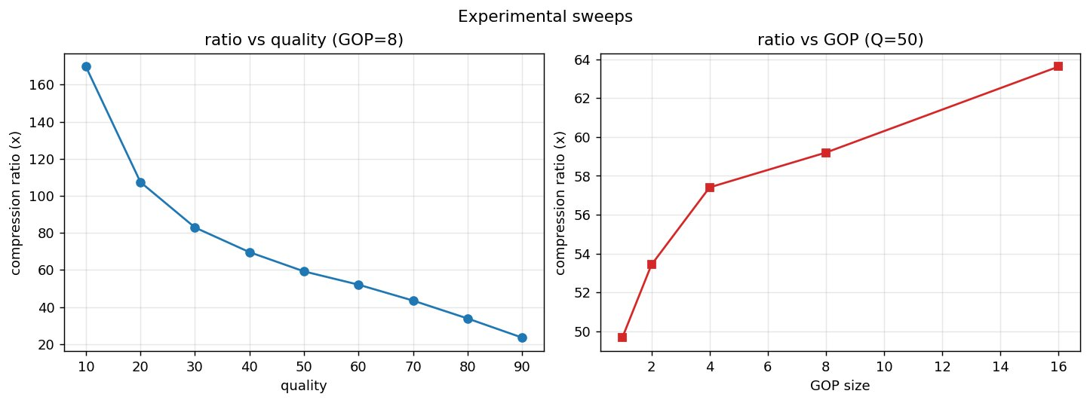
Figure 1 — Gauche : taux de compression vs facteur qualite (GOP=8). Droite : taux de compression vs taille de GOP (Q=50).

Taux de Compression vs Facteur Qualité (GOP = 8)
A mesure que la qualité diminue (valeur plus faible), la table de quantification est mise à l'échelle vers le haut, forçant davantage de coefficients DCT a zéro. Le compresseur bz2 trouve alors des séquences plus longues de zéros, atteignant un taux de compression plus élevé. La courbe montre la forme hyperbolique caractéristique commune à tous les codecs par transformée :
- A la qualité 10, le ratio culmine à environ 168x — quantification extrêmement agressive avec des artefacts de bloc visibles.
- A la qualité 50 (le 'genou' canonique), le ratio est d'environ 59x, représentant le point de fonctionnement équilibre standard.
- A la qualité 90, le ratio tombe a environ 24x — qualité quasi sans perte avec un minimum de coefficients mis à zéro.
- La courbe s'aplatit au-dessus de la qualité 70 car l'entropie résiduelle est dominée par l'erreur de prédiction de mouvement plutôt que par le bruit de quantification.

Taux de Compression vs Taille de GOP (Q = 50)
Le balayage du GOP révèle l'avantage de la prédiction inter-trames :
- GOP=1 (tout-I) : ratio environ 50x. Aucune redondance temporelle n'est exploitée ; chaque trame est codée indépendamment.
- GOP=2 : ratio saute a environ 53x. Même une P-frame par GOP donne un gain mesurable.
- GOP=4 : ratio environ 57x. Le gain est presque linéaire dans cette plage.
- GOP=8 : ratio environ 59x. La courbe commence a s'aplatir — des GOP plus longs retardent les réinitialisations I-frame mais le gain additionnel par P-frame supplémentaire diminue.
- GOP=16 : ratio environ 64x. L'erreur de quantification dérive davantage avant d'être réinitialisée par la prochaine I-frame.
La conclusion pratique est que GOP=8 offre le meilleur équilibre entre la granularité d'accès aléatoire et l'efficacité de compression pour ce clip — cohérent avec le paramètre par défaut choisi pour toutes les autres expériences.

Visualisation du Pipeline
La figure suivante a été produite par python run.py viz sample_frames video.bin -o pipeline.png et illustre chaque étape du codec sur le clip de test.
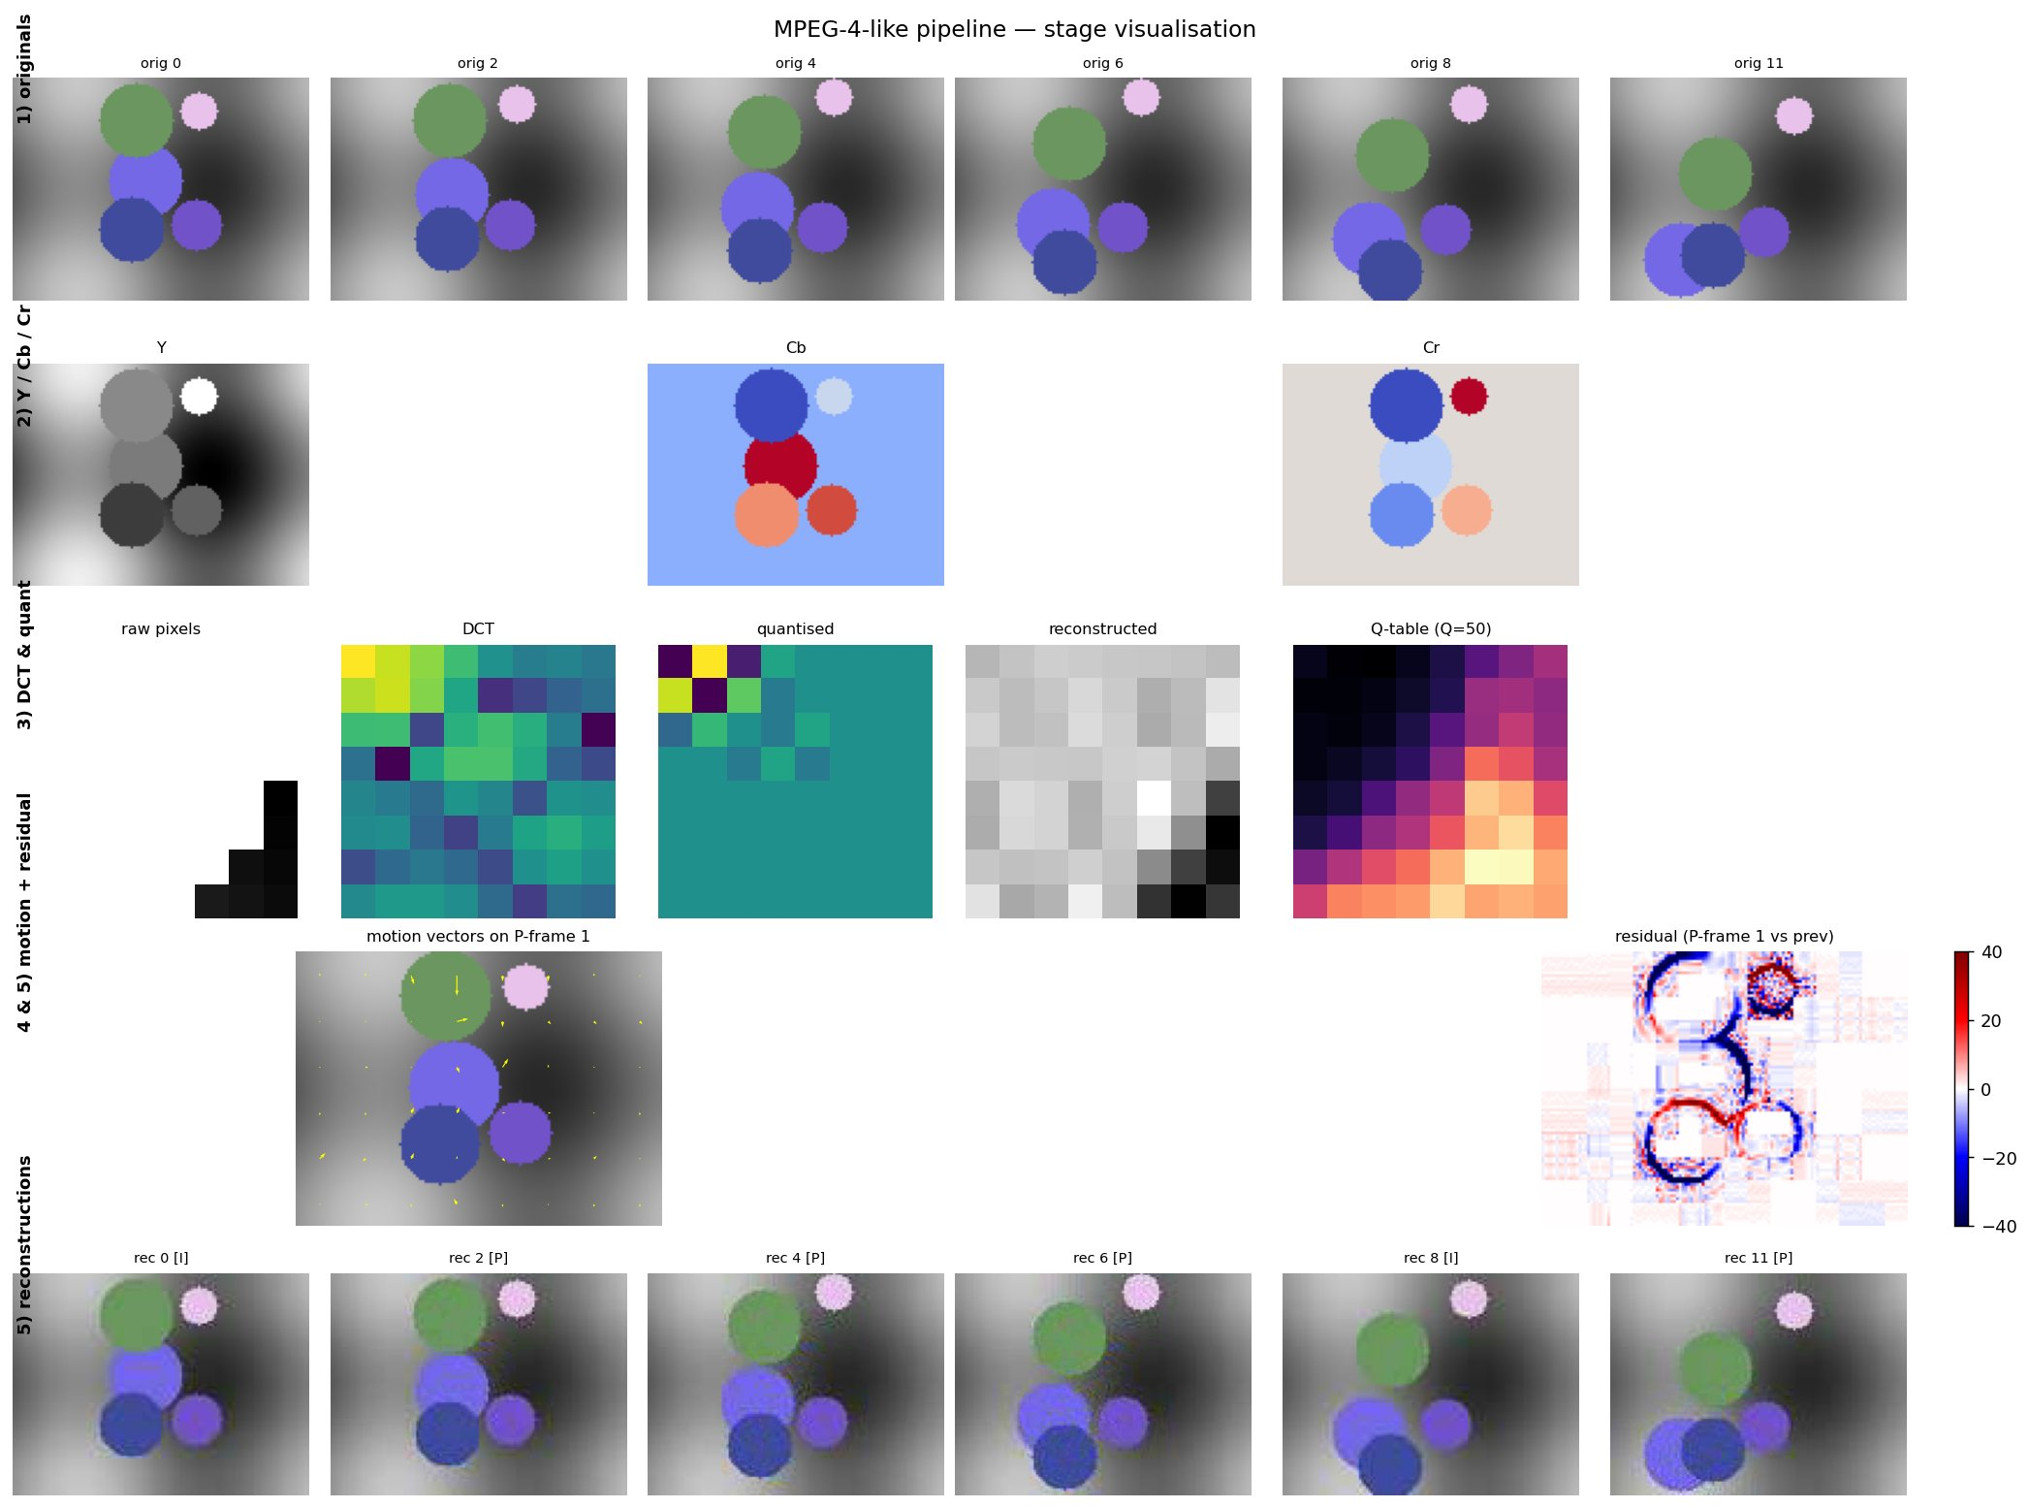
Figure 2 — Visualisation étape par étape du pipeline : trames originales, canaux Y/Cb/Cr, bloc 8x8 (brut → DCT → quantifie → reconstruit → table Q), vecteurs de mouvement sur P-frame 1 et carte des résidus, reconstructions finales avec labels I/P.

Instructions de Reproduction
Installer les dépendances :
pip install numpy opencv-python matplotlib
Générer le clip de test, encoder, décoder, visualiser et balayer :
python gen_test_frames.py -o sample_frames -n 12
python run.py encode sample_frames -o video.bin --gop 8 --q 50
python run.py decode video.bin -o decoded --ref sample_frames
python run.py viz sample_frames video.bin -o pipeline.png
python run.py sweep sample_frames -o experiments.png

Conclusion
Nous avons implémenté un codec vidéo simplifie de type MPEG-4 en Python couvrant les cinq étapes requises. La conception imite étroitement les codecs industriels (H.264 Baseline) tout en restant lisible et avec peu de dépendances. Les balayages expérimentaux confirment le comportement théorique attendu : le taux de compression augmente de manière monotone à mesure que la qualité diminue, et la prédiction inter-trames avec un GOP de 8 offres un gain significatif par rapport au codage tout-intra. L'étape entropique bz2 et le flux binaire struct portable rendent le codec a la fois efficace et indépendant du langage. Les améliorations futures pourraient inclure des B-frames, une décision de mode optimisée en débit-distorsion et un codage entropique Huffman pour approcher les performances réelles de MPEG-4 Partie 2.

